

Instituto Politécnico Nacional

Escuela Superior de Computo

Alumno: Cisneros Gonzalez Miguel Angel

Grupo: 4CV12

Practica 7

Restauración de una MV

Materia: Desarrollo De Sistemas Distribuidos

Nombre del Profesor:

Pineda Guerrero Carlos

Creación de la maquina virtual a partir de la imagen 5

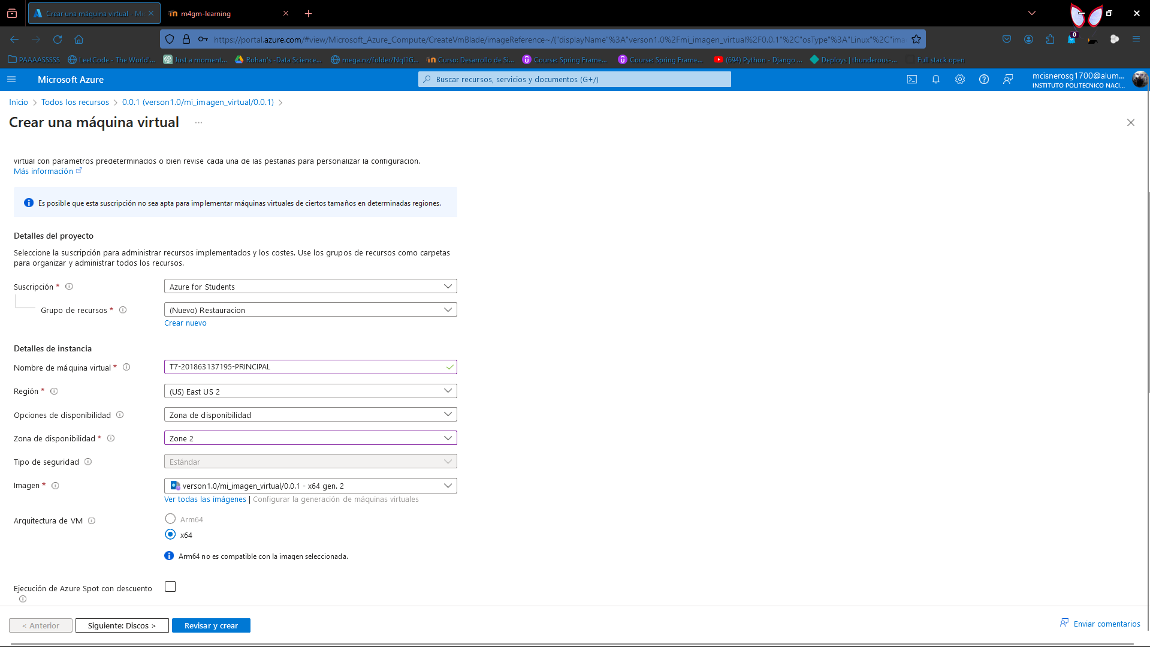Aquí configuramos la primera pantalla de nuestra maquina virtual

Seleccionamos el almacenamiento

Terminamos le pones revisar y crear

Creamos la maquina virtual

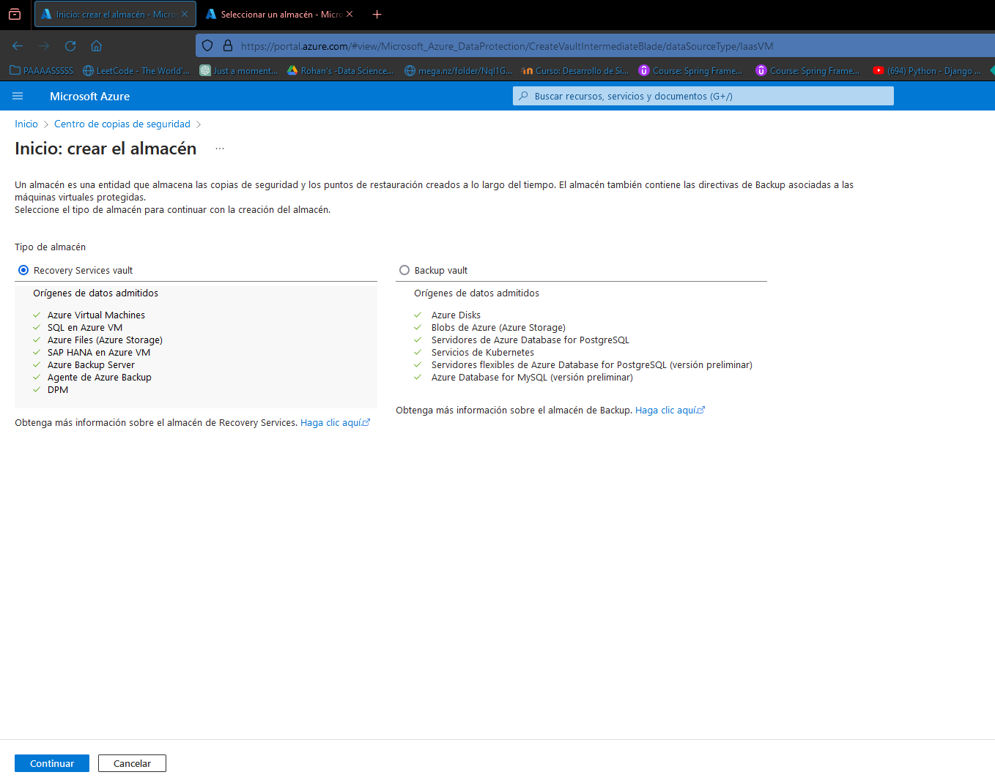Creamos un almacén

Seleccionamos para crear una copia de seguridad completa

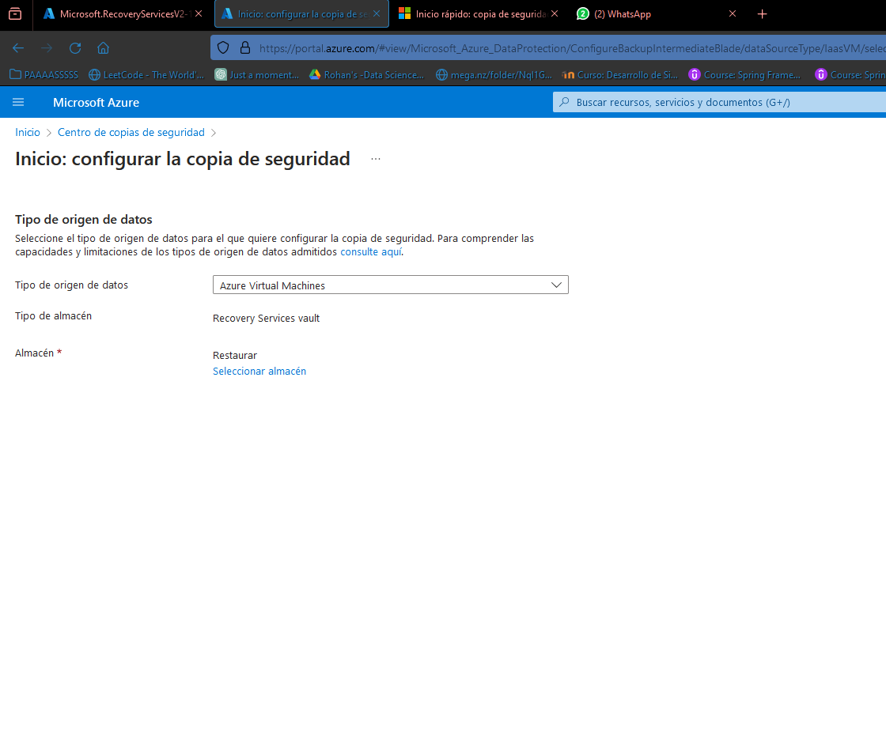

Habilitamos la copia de seguridad

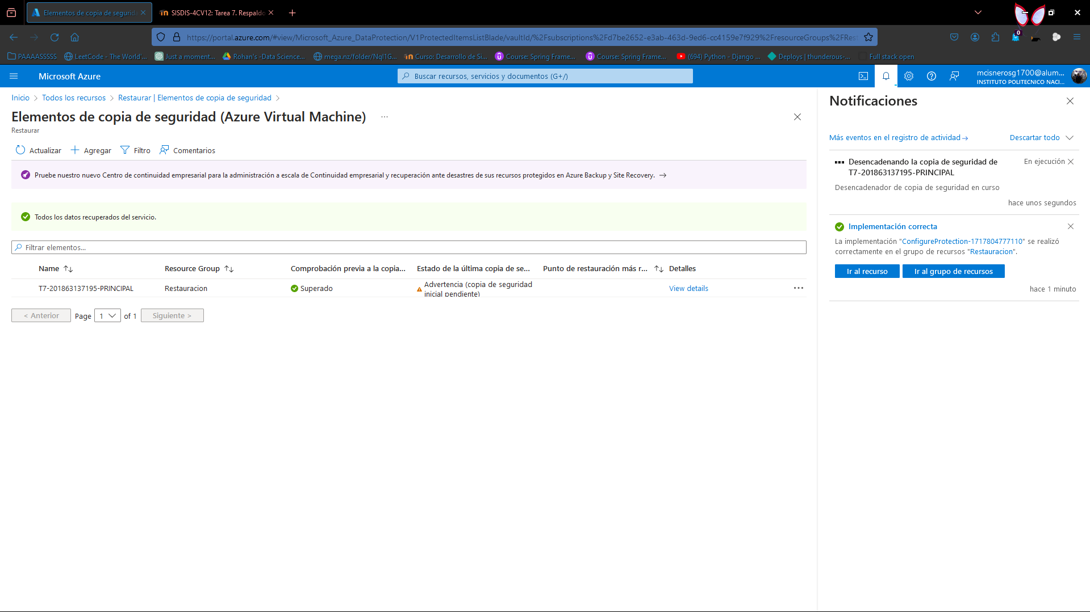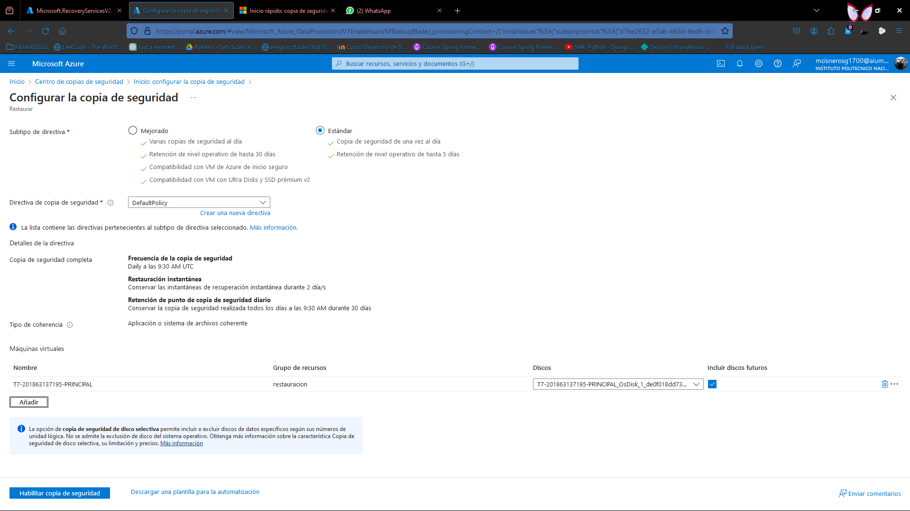Creamos la copia de seguridad

No sale una opción en la ubicación del almacenamiento la maquina virtual así como el almacén se encuentra en la misma zona y en el mismo grupo de recursos

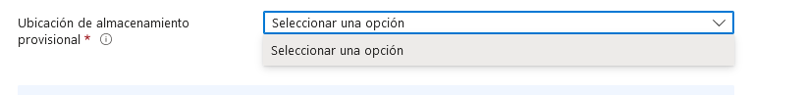

Estuve investigando y decía que se solucionaba haciendo un grupo de almacenamiento cree dicho grupo de almacenamiento

pero continuaba sin salirme la opción seguí investigando y decían que podría ser por la licencia que tenemos de azure estudent